Bislang längste Studie mit künstlicher Bauspeicheldrüse durchgeführt – Ergebnisse belegen sichere Anwendung der innovativen Technik über zwölf Wochen
Dank Forschung: zwölf Wochen ein (fast) normales Leben
Ein Gerät, das automatisch den Zucker misst und die richtige Menge Insulin abgibt – ein lang gehegter Traum von Diabetikern und Diabetes-Forschern. Schließlich könnte diese sogenannte künstliche Bauchspeicheldrüse den Alltag von Menschen mit Diabetes Typ 1 deutlich vereinfachen. Eine aktuelle internationale Studie liefert wertvolle neue Erkenntnisse: So wurde eine künstliche Bauchspeicheldrüse jetzt erstmals mit 33 erwachsenen Typ-1-Diabetikern im sogenannten „Closed-loop“-System über einen Zeitraum von zwölf Wochen getestet – rund um die Uhr unter Alltagsbedingungen. Durchgeführt wurde die Studie vom Profil Institut für Stoffwechselforschung Neuss, Deutschland, der Universität Cambridge, Großbritannien, und der Medizinischen Universität Graz, Österreich, im Rahmen des von der EU geförderten Projekts AP@home.

Rund 400.000 Menschen in Deutschland leiden derzeit unter Diabetes Typ 1. „Das heißt, bei ihnen funktioniert die Bauchspeicheldrüse nicht mehr so, wie sie sollte. Sie produziert praktisch kein Insulin. Ein Hormon, das dafür sorgt, dass der Zucker aus dem Blut in unsere Körperzellen gelangt“, erklärt Dr. Sabine Arnolds, Director Research & Development, vom Neusser Forschungsinstitut Profil. „Menschen mit Typ-1-Diabetes müssen deshalb ein Leben lang das fehlende Insulin ersetzen – in der Regel, indem sie es spritzen. So können sie erhöhte Blutzuckerwerte senken. Ein künstlicher Ersatz der Bauchspeicheldrüse wäre für die Patienten deshalb ein entscheidender Meilenstein in der Behandlung, da sie sich nicht mehr selbst Insulin zuführen müssten. Alles würde automatisch passieren, quasi wie bei einem gesunden Menschen ohne Diabetes.“ Die aktuelle Studie leistet hierzu einen großen Beitrag, ist sie doch die längste Studie mit einer künstlichen Bauchspeicheldrüse unter Alltagsbedingungen.

Smarte Versorgung im Taschenformat
Die künstliche Bauchspeicheldrüse der Studie bestand aus drei Komponenten: einer Insulinpumpe, einem kontinuierlichen Zuckermesssystem (CGMS) und einem Smartphone mit einem Rechenprogramm. In dieser sogenannten Closed-loop Behandlung waren diese drei Geräte über Bluetooth-Schnittstellen untereinander verbunden, und wurden über das Smartphone gesteuert. Zur Sicherheit der Studienteilnehmer wurden sämtliche Funktionen des Smartphones deaktiviert und es konnte nur die App aufgerufen werden, die aus den gemessenen Zuckerwerten die benötigte Menge an Insulin ausrechnet. Für andere Bluetoothgeräte war das Smartphone nicht sichtbar. „Die komplette Therapie, einschließlich der Insulindosis-Berechnung zu den Mahlzeiten, erfolgte automatisch über diese App auf dem Smartphone“, erklärt Dr. Arnolds. Die Teilnehmer mussten darauf achten, dass alle drei Geräte eine gute Ladekapazität hatten und sich in einer bestimmten Reichweite befanden. Wenn das Smartphone keine Werte vom kontinuierlichen Messystem empfangen konnte, schaltete sich das System automatisch auf die vorprogrammierte Insulinpumpenbehandlung um. Dem Probanden wurde dieses Umschalten mit einem entsprechenden Alarmsignal mitgeteilt. Konkret lief die Studie folgendermaßen ab: Die 33 Studienteilnehmer – allesamt erwachsene Typ-1-Diabetiker – erhielten zunächst ein spezifisches Training zur Insulinpumpe und zum CGMS, anschließend folgte eine vier- bis sechswöchige Optimierungsphase mit wöchentlichen Besuchen im jeweiligen Prüfzentrum. Während der anschließenden Closed-loop-Phase verwendeten die Teilnehmer das neue System dann rund um die Uhr: Zuhause, beim Essen, beim Sport, bei der Arbeit und im Urlaub, einschließlich Reisen innerhalb Europas. Zudem erhielten die Teilnehmer eine 24-Stunden-Telefonnummer, über die sie im Fall von Problemen jederzeit einen Studienarzt anrufen konnten.

Ergebnisse sind vielversprechend
Die Studienergebnisse dürften Diabetiker freuen, zeigen sie doch die Machbarkeit, Sicherheit und Wirksamkeit einer länger andauernden Anwendung eines Closed-loop-Systems über zwölf Wochen ohne engmaschige ärztliche Kontrolle. „Mit der Studie haben wir erstmalig bewiesen, dass das getestete System im Alltag funktioniert“, freut sich Dr. Arnolds. „Abgesehen davon, dass die Teilnehmer während der Studie ein Leben führen konnten, bei dem sie nicht ständig ihren Blutzucker kontrollieren mussten, sondern durch einen Blick auf das Display des Smartphones ihren aktuellen Wert sehen konnten, haben sich auch diverse Werte des Zuckerstoffwechsels der Probanden während der Anwendung deutlich verbessert. Gleichzeitig hat die Anzahl der Unterzuckerungen abgenommen. Einige der Studienteilnehmer wollten das Gerät im Anschluss schon gar nicht mehr hergeben.“ Herausforderung für die Zukunft sei es nun, die App, welche die benötigte Insulinmenge ausrechnet, sowie die Insulinpumpe und das kontinuierliche Zuckermesssystem weiter zu optimieren, um langfristig eine solche innovative Behandlungsmöglichkeit für die vielen Diabetiker weltweit zugänglich zu machen.

Als Proband die Forschung unterstützen
Damit derartige wissenschaftliche Durchbrüche überhaupt möglich sind, bedarf es permanent vieler Freiwilliger, die als Studienteilnehmer die Forschung unterstützen. Das renommierte Auftragsforschungsinstitut Profil mit Sitz in Neuss und Mainz testet in klinischen Studien neue Wirkstoffe und Technologien, um speziell die Diabetes-Therapie zu verbessern. Durch die langjährige Erfahrung und das spezialisierte Know-how verfügt Profil heute über eine einzigartige Expertise im Bereich Diabetesforschung. Allein im Jahr 2014 haben bei Profil mehr als 1.331 freiwillige Studienteilnehmer aus ganz Deutschland erfolgreich dazu beigetragen, neue Medikamente und Behandlungsmethoden zu entwickeln und damit Betroffenen maßgeblich zu helfen. Wer Profil bei der Forschung aktiv unterstützen möchte, kann sich in Neuss unter 02131 / 4018-180 bzw. info@profil-forschung.de oder in Mainz unter 06131 / 2162-600 bzw. info-mainz@profil-forschung.de mit dem Beratungsteam in Verbindung setzen. Für die Studien an beiden Standorten sucht das Forschungsinstitut permanent gesunde Teilnehmer sowie Typ 1 und Typ 2 Diabetiker, die am medizinischen Fortschritt teilhaben und helfen möchten, das Leben für viele Menschen mit Diabetes in Deutschland aber auch weltweit nachhaltig zu verbessern.

www.profil-forschung.de

Weitere Informationen erhalten Journalisten bei:
Profil Institut für Stoffwechselforschung GmbH
Hellersbergstraße 9
D-41460 Neuss

Anna Didjurgeit-Hilden
Tel.: 02131 - 4018 396
Fax.: 02131 - 4018 500
E-Mail: Anna.Didjurgeit-Hilden@profil.com
Internet: www.profil-forschung.de

Bildmaterial

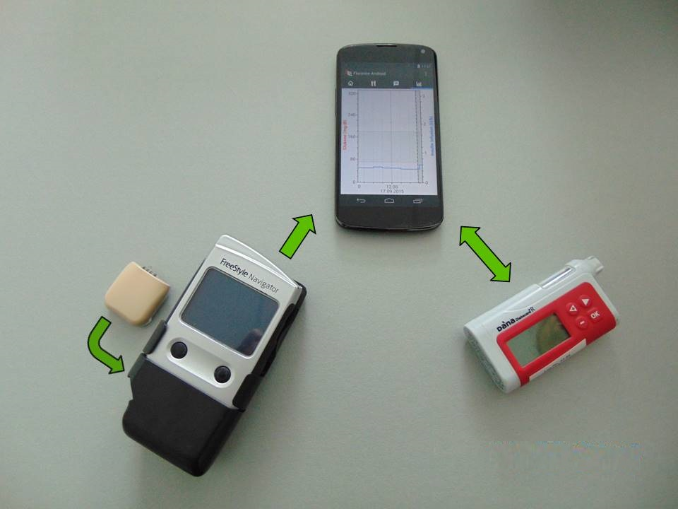
Smarte Technik für mehr Lebensqualität: Die künstliche Bauchspeicheldrüse der Studie bestand aus drei Komponenten: einer Insulinpumpe (rechts), einem kontinuierlichen Zuckermesssystem (CGMS) (links) mit Transmitter (beige) und Empfänger (schwarz) und einem Smartphone. In der sogenannten Closed-loop Behandlung waren diese drei Geräte über Bluetooth-Schnittstellen untereinander verbunden, und wurden über eine App auf dem Smartphone gesteuert.

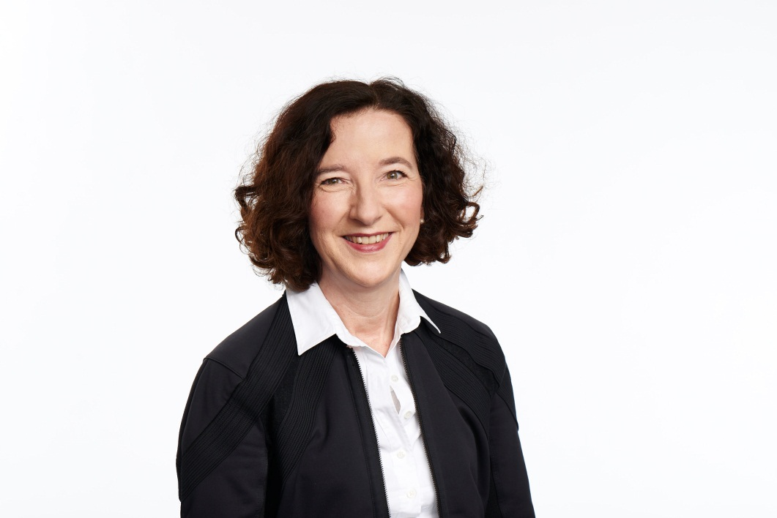

Dr. Sabine Arnolds, Director Research & Development beim Profil Institut für Stoffwechselforschung GmbH. Hier leitet die Diabetes-Expertin unter anderem die Studien zur künstlichen Bauchspeicheldrüse.

Probanden gesucht: Für die Studien an den Standorten Neuss und Mainz sucht Profil permanent gesunde Teilnehmer sowie Typ 1 und Typ 2 Diabetiker. Nur durch medizinische Forschung kann sich das Leben für viele Menschen mit Diabetes in Deutschland aber auch weltweit nachhaltig verbessern.

Bildnachweis: Profil Institut für Stoffwechselforschung GmbH

